
学生实验实习报告册

学年学期： | 2024-2025 学年 □春☑秋学期
课程名称： | 信号处理实验
学生学院： | 通信与信息工程学院
专业班级： | 01012205
学生学号： | 2022210410
学生姓名： | 雷宇航
联系电话： | 18580086873

重庆邮电大学教务处制

课程名称 | 信号处理实验 | 课程编号 | A2010550
实验地点 | YF309 | 实验时间 | 2024.11.19 周二（3-4）节
校外指导教师 | 无 | 校内指导教师 | 郑丹玲
实验名称 | 用MATLAB设计IIR数字滤波器
评阅人签字 |  | 成绩
一、实验目的
（1）加深对IIR数字滤波器设计方法和设计步骤的理解；
（2）掌握用模拟滤波器原型设计IIR数字滤波器的方法；
（3）能编写MATLAB函数，掌握设计IIR数字滤波器的函数调用方法；
（4）根据不同的应用场景，确定不同的设计指标，设计出具有不同功能和性能的滤波器。不同滤波器的设计方法具有不同的优缺点，因此要全面、客观看待可能面对或出现的问题。
- 实验原理
- 脉冲响应不变法的基本知识
脉冲响应不变法又称冲激响应不变法，是将系统从平面映射到平面的一种变换方法，使数字滤波器的单位脉冲响应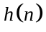模仿模拟滤波器的冲激响应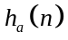。其变换关系式为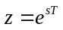
由于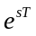是一个周期函数，因而平面虚轴上每一段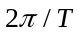的线段都映射到平面单位圆上一周。由于重叠映射，因而冲激响应不变法是一种多值映射关系。数字滤波器的频率响应是原模拟滤波器的频率响应的周期延拓。只有当模拟滤波器的频率响应是有限带宽，且频带宽度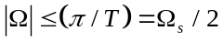，才能避免数字滤波器的频率响应发生混叠现象。因此，脉冲响应不变法只适用于限带的模拟滤波器，对于高频区幅频特性不等于零的高通和带阻滤波器不适用。
用脉冲响应不变法设计IIR数字滤波器的步骤如下：
  - 输入给定的数字滤波器的设计指标；
  - 根据公式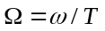将数字滤波器设计指标转换为模拟滤波器设计指标；
  - 确定模拟滤波器的最小阶数和截止频率；
  - 计算模拟低通原型滤波器的系统传递函数；
  - 利用模拟域频率变换法求解实际模拟滤波器的系统传递函数；
  - 用脉冲响应不变法将模拟滤波器转换为数字滤波器。
- 双线性变换法的基本知识
双线性变换法是将整个平面映射到平面，其映射关系为：
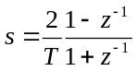
或
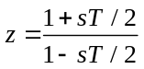
双线性变换法克服了脉冲响应不变法从平面到平面的多值映射的缺点，消除了频谱混叠现象。但其在变换过程中产生了非线性畸变，在设计IIR数字滤波器的过程中需要进行一定的修正。
用双线性变换法设计IIR数字滤波器的步骤如下：
- 输入给定的数字滤波器的设计指标；
- 根据公式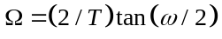进行预修正，将数字滤波器设计指标转换为模拟滤波器设计指标；
- 确定模拟滤波器的最小阶数和截止频率；
- 计算模拟低通原型滤波器的系统传递函数；
- 利用模拟域频率变换法求解实际模拟滤波器的系统传递函数；
- 用双线性变换法将模拟滤波器转换为数字滤波器。
- 信号的整数倍抽取
设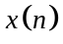是连续信号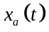的采样序列，其采样频率为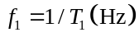，是采样间隔。如果将其采样频率降低到原来的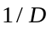（为大于1的整数，称为抽取因子），最简单的方法是对每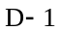个点抽取1点，组成一个新的序列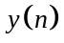。由于的采样间隔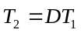，除非抽取后仍能满足采样定理，否则会引起频谱混叠现象。为了避免抽取后的频率混叠，在抽取前先采用一个抗混叠低通滤波器对信号滤波，把信号的频带限制在某个频率以下。
抗混叠滤波器的系统函数为：
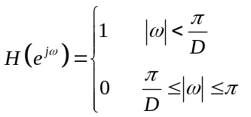
- 实验程序及结果分析
- 用双线性变换法设计的巴特沃斯数字低通滤波器，要求：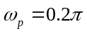，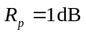；阻带：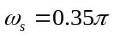，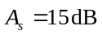，滤波器采样频率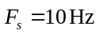。
代码：
- %% 问题一
- clear all;
- clc;
- clf;
- % 数字滤波器技术指标
- wp=0.2*pi;
- ws=0.35*pi;
- Rp=1;
- As=15;
- ripple=10^(-Rp/20); %转幅度
- Attn=10^(-As/20); %转幅度
- % 模拟滤波器技术指标
- Fs=10;
- T=1/Fs;
- Omegap=(2/T)*tan(wp/2); %修正
- Omegas=(2/T)*tan(ws/2); %修正
- % 模拟滤波器设计
- [N,Omegac]=buttord(Omegap,Omegas,Rp,As,'s');
- [ba,aa]=butter(N,Omegac,'s'); %模拟低通滤波器
- % 转为数字滤波器
- [bd,ad]=bilinear(ba,aa,Fs);
- [H,w]=freqz(bd,ad);
- dbH=20*log10((abs(H)+eps)/max(abs(H)));
- % 可视化
- subplot(2,2,1);
- plot(w/pi,abs(H),'LineWidth',1.5);grid on;
- ylabel('|H(e^{j\omega})|');title('幅度特性');axis([0,1,0,1.1]);
- set(gca,'XTickMode','manual','XTick',[0,0.2,0.35,1]);
- set(gca,'YTickMode','manual','YTick',[0,Attn,ripple,1]);
- subplot(2,2,2);
- plot(w/pi,angle(H)/pi,'LineWidth',1.5);grid on;
- ylabel('\phi');title('相频特性');axis([0,1,-1,1]);
- set(gca,'XTickMode','manual','XTick',[0,0.2,0.35,1]);
- set(gca,'YTickMode','manual','YTick',[-1,0,1]);
- subplot(2,2,3);
- plot(w/pi,dbH,'LineWidth',1.5);grid on;
- ylabel('dB');xlabel('频率(\pi)');title('衰减曲线');axis([0,1,-40,5]);
- set(gca,'XTickMode','manual','XTick',[0,0.2,0.35,1]);
- set(gca,'YTickMode','manual','YTick',[-50,-15,-1,0]);
- subplot(2,2,4);
- zplane(bd,ad);grid on;axis([-1.1,1.1,-1.1,1.1]);
- title('零极图');
输出：
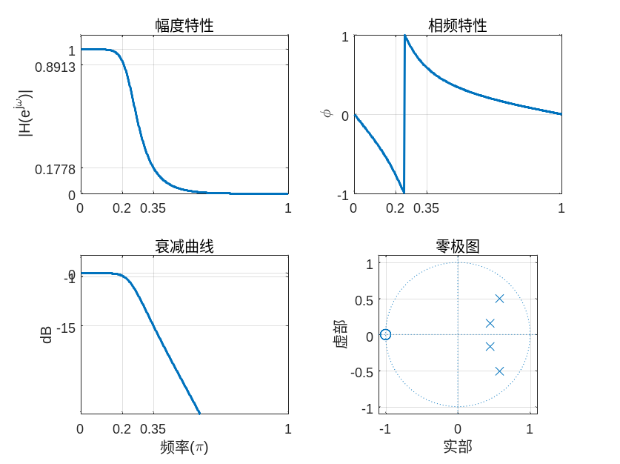
图1 数字低通滤波器的频率特性及零极图
分析：
由频率特性曲线可知，该设计结果在通阻带截止频率处能满足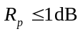、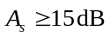的设计指标要求，该系统的极点全部在单位圆内，是一个稳定系统。该滤波器是一个4阶系统，其滤波器参数和零极点为
表1 低通滤波器系数b、系数a
b | a
0.0092 | 1.0000
0.0367 | -2.0325
0.0550 | 1.8024
0.0367 | -0.7706
0.0092 | 0.1294
表2 低通滤波器零极点
零点 | 极点
-1.0008+0.0008i | 0.5735+0.5038
-1.0008-0.0008i | 0.5735-0.5038
-0.9992+0.0008i | 0.4428+0.1611
-0.9992-0.0008i | 0.4428-0.1611i
而通过仿真图观察出，其零点为1个，与理论分析不符合，猜想是否因为几个零点相距过近，遂单独可视化了滤波器的零极图，并放大零点所在位置
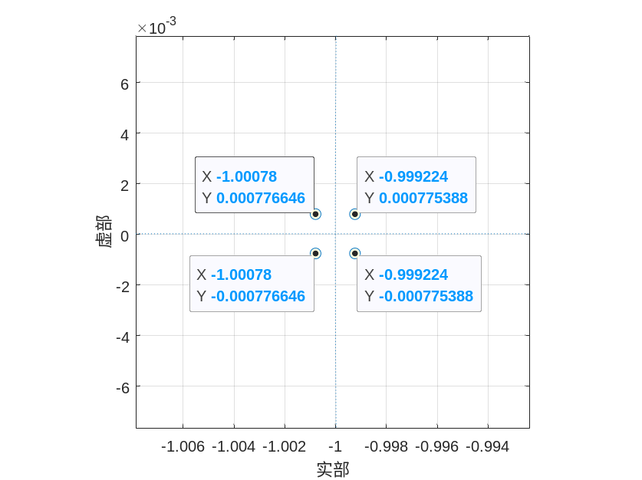
图2 低通滤波器的零点
观察图2，其验证了仿真结果和理论分析是吻合的，通过参数，可以写出滤波器的传递函数为
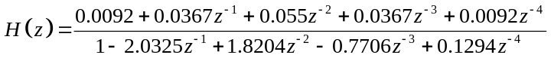
- 用1设计的数字滤波器对实际心电图信号采样序列（实验原理已给出）进行滤波处理，分别绘制出滤波前后的心电图波形图和其幅频特性曲线，观察总结滤波作用与效果。
代码：
- %% 问题二
- clear all;
- clc;
- clf;
- % 心电图采样序列
- xn=[-4,-2,0,-4,-6,-4,-2,-4,-6,-6,-4,-4,-6,-6,-2,6,12,...
- 8,0,-16,-38,-60,-84,-90,-66,-32,-4,-2,-4,8,12,12,10,6,6,6,...
- 4,0,0,0,0,0,-2,-4,0,0,0,-2,-2,0,0,-2,-2,-2,-2,0];
- B=[0.0092,0.0367,0.0550,0.0367,0.0092];
- A=[1.0000,-2.0325,1.8204,-0.7706,0.1294];
- yn=filter(B,A,xn);
- % FFT
- N=1024;
- xk=fft(xn,N);
- yk=fft(yn,N);
- % 可视化
- figure;
- subplot(2,1,1);
- stem(0:length(xn)-1,xn,'filled','LineWidth',1.5);grid on;axis([0,60,-100,40]);
- title('原序列');
- subplot(2,1,2);
- plot(2*(0:N-1)/N,abs(xk),'LineWidth',1.5,'color','#ff8884');grid on;axis([0,2,0,500]);
- title('原序列幅度特性');
- figure;
- subplot(2,1,1);
- stem(0:length(yn)-1,yn,'filled','LineWidth',1.5);grid on;axis([0,60,-100,40]);
- title('滤波后的序列');
- subplot(2,1,2);
- plot(2*(0:N-1)/N,abs(yk),'LineWidth',1.5,'color','#ff8884');grid on;axis([0,2,0,500]);
- title('滤波序列幅度特性');
输出：
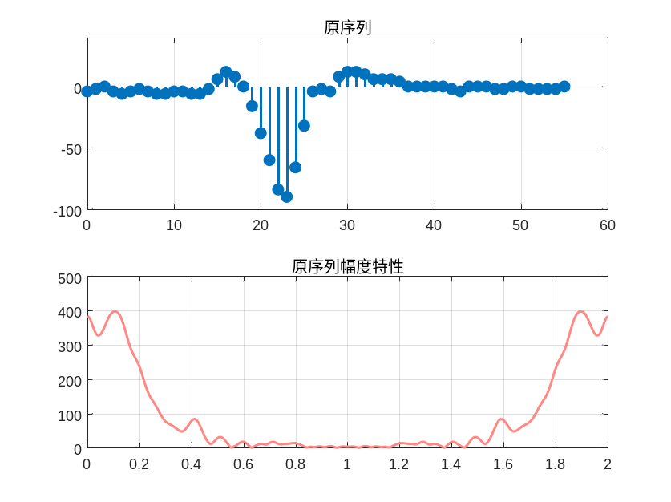
图3 原心跳序列及其幅度特性
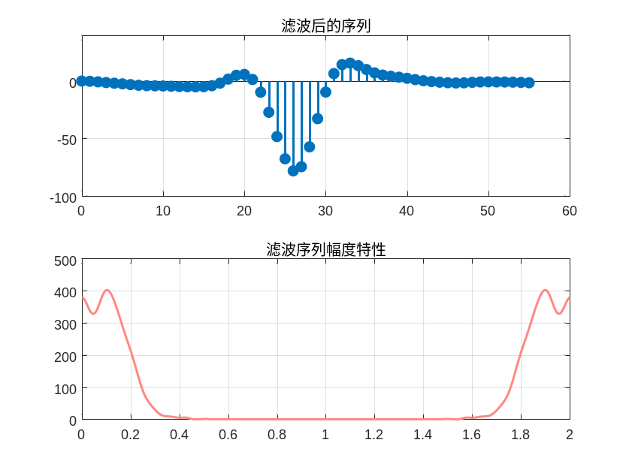
图4 经滤波后心跳序列及其幅频特性曲线
分析：
观察图3和图4，经过低通滤波器后序列频谱的高频分量被过滤，减小了信号的带宽，使得信号能量更加集中在低频区域，有助于降低信号的复杂性和提高处理效率。在时域的表现为，序列快速变化部分减少，信号整体变得平滑，阶跃变化变得缓慢，阶跃变化表现为缓慢上升或者缓慢下降。
- 设计一个抗混叠低通滤波器（可在实验内容1的代码上进行修改，截止频率的指标见实验原理3，衰减指标与实验内容1一样）。（1）读取音频信号 motherland.wav，得到；（2）对进行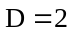的整数倍抽取，得到整数倍抽取 后的音频信号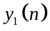；（3）对先进行抗混叠滤波，再进行的整数倍抽取， 得到音频信号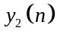。
- 音频播放：依次原始声音、没有经抗混叠滤波进行整数倍抽取的音频、经过抗混叠滤波进行整数倍抽取的音频，体验音频有频域混叠时的
- 取原音频某段信号，如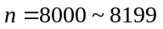。画出该段信号模拟域幅度谱（横轴为轴）；画出该段抽取后的模拟域幅度谱；画出该段信号先经过抗混叠滤波再进行抽取的模拟域幅度谱。
代码：
- %% 问题三
- clear all;
- clc;
- clf;
- % 音频序列
- [xn,fs]=audioread('motherland.wav');
- D=2;
- yn1=xn(1:D:length(xn));
- %% 滤波器设计
- wc=pi/D;
- wp=wc-0.004*pi;
- ws=wc+0.015*pi;
- Rp=1;
- As=15;
- ripple=10^(-Rp/20); %转幅度
- Attn=10^(-As/20); %转幅度
- % 模拟滤波器技术指标
- Fs=10;
- T=1/Fs;
- Omegap=(2/T)*tan(wp/2); %修正
- Omegas=(2/T)*tan(ws/2); %修正
- % 模拟滤波器设计
- [N,Omegac]=buttord(Omegap,Omegas,Rp,As,'s');
- [ba,aa]=butter(N,Omegac,'s'); %模拟低通滤波器
- % 转为数字滤波器
- [bd,ad]=bilinear(ba,aa,Fs);
- [H,w]=freqz(bd,ad);
- dbH=20*log10((abs(H)+eps)/max(abs(H)));
- % 滤波
- yn=filter(bd,ad,xn);
- % 采样
- yn2=yn(1:D:length(yn));
- % FFT
- N1=10000;
- Xn=1/fs*fft(xn(8000:8199),N1);
- Yn1=D/fs*fft(yn1(4000:4099),N1);
- Yn2=D/fs*fft(yn2(4000:4099),N1);
- % 音频播放
- sound(xn,fs);
- pause(length(xn)/fs);
- sound(yn1,fs/D);
- pause(length(yn1)/fs*D);
- sound(yn2,fs/D);
- pause(length(yn2)/fs*D);
- % 可视化
- subplot(3,1,1);
- plot((0:N1/2-1)/N1*fs,abs(Xn(1:N1/2)),'LineWidth',1.5,'color','#BB9727');xlabel('f/Hz)');title('原始模拟域幅度谱'); grid on;
- subplot(3,1,2);
- plot((0:N1/2-1)/N1*fs/D,abs(Yn1(1:N1/2)),'LineWidth',1.5,'color','#BB9727');xlabel('f/Hz)');title('未抗混叠采样模拟域幅度谱');grid on;
- subplot(3,1,3);
- plot((0:N1/2-1)/N1*fs/D,abs(Yn2(1:N1/2)),'LineWidth',1.5,'color','#BB9727');xlabel('f/Hz)');title('抗混叠采样模拟域幅度谱');grid on;
输出：
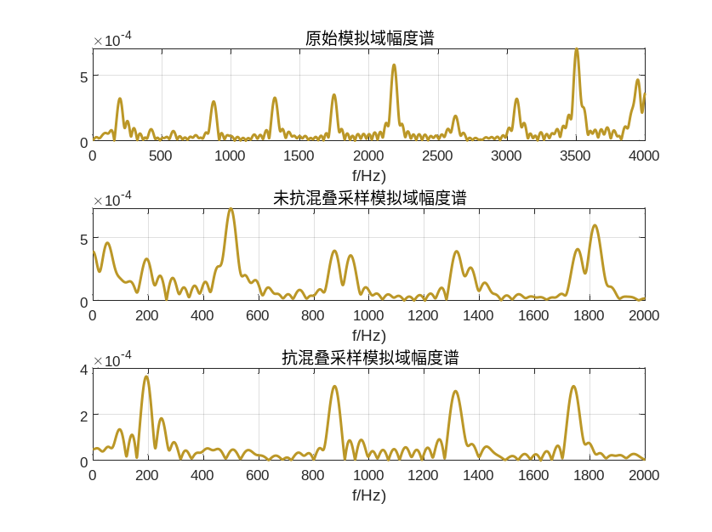
图5 原序列连续幅度谱、未经抗混叠抽取序列连续幅度谱及经抗混叠抽取序列连续幅度谱
分析：
对语音信号进行进行截取，实际上就是加矩形窗，所以容易造成频谱的频谱泄露和谱间干扰，而对这200个采样点，每2个点抽取1点，得到100点，所对应的频谱与原频谱具有下面的关系；
在本实验中抽取的是偶数项，对于偶数项令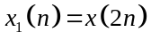，其DFT为：
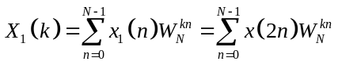
令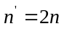，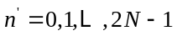，且为偶数，则有
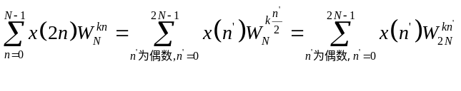
将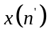用表示，则有
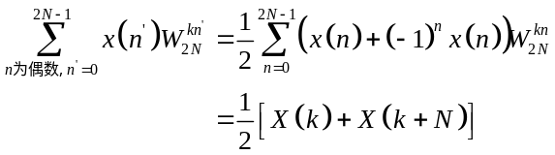
其中，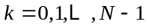
易发现其幅度频谱原频谱两点的平均值，且两点相距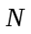。因此，若不对原序列进行抗滤波处理，直接进行抽取，会导致频谱失真，见图5。
为了避免抽取后的频谱混叠，在抽取前需要采用抗混叠低通滤波器对信号进行滤波，使得抽取后，频谱不会出现混叠失真。对序列进行低通滤波后，再进行抽取，所对应的频谱的半个周期应尽可能与原序列频谱的前四分之一周期频谱一致，见图5。
- 思考题
- 按照如下指标要求设计四种选频数字滤波器，要求画出滤波器的幅频特性、相频特性和幅度衰减曲线，标注相关信息，如横坐标，纵坐标的单位，曲线名称等。（设计方法自己查阅资料完成）
- 设计数字低通滤波器，指标为：通带截止频率，阻带截止频率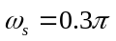，通带衰减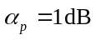，阻带衰减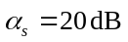。
- 设计数字高通滤波器，指标为：阻带截止频率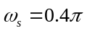，通带截止频率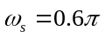，通带衰减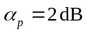，阻带衰减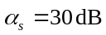。
- 设计数字带通滤波器，指标为：通带范围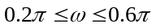，阻带范围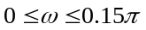和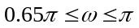，通带衰减，阻带衰减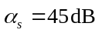。
- 设计数字带阻滤波器，指标为：阻带范围，通带范围和，通带衰减，阻带衰减。
代码：
- %% 思考
- clear all;
- clc;
- clf;
- %% 低通滤波器
- % 数字滤波器指标
- wp1=0.2*pi;
- ws1=0.3*pi;
- Rp1=1;
- As1=20;
- ripple1=10^(-Rp1/20);
- Attn1=10^(-As1/20);
- % 转为模拟滤波器指标
- Fs=10;
- T=1/Fs;
- Omegap1=(2/T)*tan(wp1/2); %修正
- Omegas1=(2/T)*tan(ws1/2); %修正
- % 模拟滤波器设计
- [N1,Omegac1]=buttord(Omegap1,Omegas1,Rp1,As1,'s');
- [ba1,aa1]=butter(N1,Omegac1,'s'); %模拟低通滤波器
- % 转为数字滤波器
- [bd1,ad1]=bilinear(ba1,aa1,Fs);
- [H1,w1]=freqz(bd1,ad1);
- dbH1=20*log10((abs(H1)+eps)/max(abs(H1)));
- % 可视化
- subplot(2,2,1);
- plot(w1/pi,abs(H1),'LineWidth',1.5);grid on;
- xlabel('归一化频率');ylabel('|H(e^{j\omega})|');title('幅度特性');axis([0,1,0,1.1]);
- set(gca,'XTickMode','manual','XTick',[0,0.2,0.3,1]);
- set(gca,'YTickMode','manual','YTick',[0,Attn1,ripple1,1]);
- subplot(2,2,2);
- plot(w1/pi,angle(H1)/pi,'LineWidth',1.5);grid on;
- xlabel('归一化频率');ylabel('\phi');title('相频特性');axis([0,1,-1,1]);
- set(gca,'XTickMode','manual','XTick',[0,0.2,0.3,1]);
- set(gca,'YTickMode','manual','YTick',[-1,0,1]);
- subplot(2,2,3);
- plot(w1/pi,dbH1,'LineWidth',1.5);grid on;
- ylabel('-20lg|H(e^{j\omega})|/dB');xlabel('归一化频率');title('衰减曲线');axis([0,1,-40,5]);
- set(gca,'XTickMode','manual','XTick',[0,0.2,0.3,1]);
- set(gca,'YTickMode','manual','YTick',[-50,-20,-1,0]);
- subplot(2,2,4);
- zplane(bd1,ad1);grid on;axis([-1.2,1.2,-1.2,1.2]);
- title('零极图');
- %% 高通滤波器
- % 数字滤波器参数
- ws2=0.4*pi;
- wp2=0.6*pi;
- Rp2=2;
- As2=30;
- ripple2=10^(-Rp2/20);
- Attn2=10^(-As2/20);
- % 转为模拟滤波器指标
- Fs=10;
- T=1/Fs;
- Omegap2=(2/T)*tan(wp2/2); %修正
- Omegas2=(2/T)*tan(ws2/2); %修正
- % 模拟滤波器设计
- [N2,Omegac2]=buttord(Omegap2,Omegas2,Rp2,As2,'s');
- [ba2,aa2]=butter(N2,Omegac2,'high','s'); %模拟高通滤波器
- % 转为数字滤波器
- [bd2,ad2]=bilinear(ba2,aa2,Fs);
- [H2,w2]=freqz(bd2,ad2);
- dbH2=20*log10((abs(H2)+eps)/max(abs(H2)));
- % 可视化
- figure;
- subplot(2,2,1);
- plot(w2/pi,abs(H2),'LineWidth',1.5);grid on;
- xlabel('归一化频率');ylabel('|H(e^{j\omega})|');title('幅度特性');axis([0,1,0,1.1]);
- set(gca,'XTickMode','manual','XTick',[0,0.4,0.6,1]);
- set(gca,'YTickMode','manual','YTick',[0,Attn2,ripple2,1]);
- subplot(2,2,2);
- plot(w2/pi,angle(H2)/pi,'LineWidth',1.5);grid on;
- xlabel('归一化频率');ylabel('\phi');title('相频特性');axis([0,1,-1,1]);
- set(gca,'XTickMode','manual','XTick',[0,0.4,0.6,1]);
- set(gca,'YTickMode','manual','YTick',[-1,0,1]);
- subplot(2,2,3);
- plot(w2/pi,dbH2,'LineWidth',1.5);grid on;
- ylabel('-20lg|H(e^{j\omega})|/dB');xlabel('归一化频率');title('衰减曲线');axis([0,1,-40,5]);
- set(gca,'XTickMode','manual','XTick',[0,0.4,0.6,1]);
- set(gca,'YTickMode','manual','YTick',[-50,-30,-2,0]);
- subplot(2,2,4);
- zplane(bd2,ad2);grid on;axis([-1.2,1.2,-1.2,1.2]);
- title('零极图');
- %% 带通滤波器
- wp3=[0.2*pi,0.6*pi];
- ws3=[0.15*pi,0.65*pi];
- Rp3=1;
- As3=45;
- ripple3=10^(-Rp3/20);
- Attn3=10^(-As3/20);
- % 转为模拟滤波器指标
- Fs=10;
- T=1/Fs;
- Omegap3=(2/T)*tan(wp3/2); %修正
- Omegas3=(2/T)*tan(ws3/2); %修正
- % 模拟滤波器设计
- [N3,Omegac3]=buttord(Omegap3,Omegas3,Rp3,As3,'s');
- [ba3,aa3]=butter(N3,Omegac3,'s'); %模拟带通滤波器
- % 转为数字滤波器
- [bd3,ad3]=bilinear(ba3,aa3,Fs);
- [H3,w3]=freqz(bd3,ad3);
- dbH3=20*log10((abs(H3)+eps)/max(abs(H3)));
- % 可视化
- figure;
- subplot(2,2,1);
- plot(w3/pi,abs(H3),'LineWidth',1.5);grid on;
- xlabel('归一化频率');ylabel('|H(e^{j\omega})|');title('幅度特性');axis([0,1,0,1.1]);
- set(gca,'XTickMode','manual','XTick',[0,0.15,0.2,0.6,0.65,1]);
- set(gca,'YTickMode','manual','YTick',[0,Attn3,ripple3,1]);
- subplot(2,2,2);
- plot(w3/pi,angle(H3)/pi,'LineWidth',1.5);grid on;
- xlabel('归一化频率');ylabel('\phi');title('相频特性');axis([0,1,-1,1]);
- set(gca,'XTickMode','manual','XTick',[0,0.15,0.2,0.6,0.65,1]);
- set(gca,'YTickMode','manual','YTick',[-1,0,1]);
- subplot(2,2,3);
- plot(w3/pi,dbH3,'LineWidth',1.5);grid on;
- ylabel('-20lg|H(e^{j\omega})|/dB');xlabel('归一化频率');title('衰减曲线');axis([0,1,-50,5]);
- set(gca,'XTickMode','manual','XTick',[0,0.15,0.2,0.6,0.65,1]);
- set(gca,'YTickMode','manual','YTick',[-50,-45,-1,0]);
- subplot(2,2,4);
- zplane(bd3,ad3);grid on;axis([-2.1,2.1,-2.1,2.1]);
- title('零极图');
- %% 带阻滤波器
- ws4=[0.2*pi,0.6*pi];
- wp4=[0.15*pi,0.65*pi];
- Rp4=1;
- As4=45;
- ripple4=10^(-Rp4/20);
- Attn4=10^(-As4/20);
- % 转为模拟滤波器指标
- Fs=10;
- T=1/Fs;
- Omegap4=(2/T)*tan(wp4/2); %修正
- Omegas4=(2/T)*tan(ws4/2); %修正
- % 模拟滤波器设计
- [N4,Omegac4]=buttord(Omegap4,Omegas4,Rp4,As4,'s');
- [ba4,aa4]=butter(N4,Omegac4,'stop','s'); %模拟带阻滤波器
- % 转为数字滤波器
- [bd4,ad4]=bilinear(ba4,aa4,Fs);
- [H4,w4]=freqz(bd4,ad4);
- dbH4=20*log10((abs(H4)+eps)/max(abs(H4)));
- % 可视化
- figure;
- subplot(2,2,1);
- plot(w4/pi,abs(H4),'LineWidth',1.5);grid on;
- xlabel('归一化频率');ylabel('|H(e^{j\omega})|');title('幅度特性');axis([0,1,0,1.1]);
- set(gca,'XTickMode','manual','XTick',[0,0.15,0.2,0.6,0.65,1]);
- set(gca,'YTickMode','manual','YTick',[0,Attn4,ripple4,1]);
- subplot(2,2,2);
- plot(w4/pi,angle(H4)/pi,'LineWidth',1.5);grid on;
- xlabel('归一化频率');ylabel('\phi');title('相频特性');axis([0,1,-1,1]);
- set(gca,'XTickMode','manual','XTick',[0,0.15,0.2,0.6,0.65,1]);
- set(gca,'YTickMode','manual','YTick',[-1,0,1]);
- subplot(2,2,3);
- plot(w4/pi,dbH4,'LineWidth',1.5);grid on;
- ylabel('-20lg|H(e^{j\omega})|/dB');xlabel('归一化频率');title('衰减曲线');axis([0,1,-50,5]);
- set(gca,'XTickMode','manual','XTick',[0,0.15,0.2,0.6,0.65,1]);
- set(gca,'YTickMode','manual','YTick',[-50,-45,-1,0]);
- subplot(2,2,4);
- zplane(bd4,ad4);grid on;axis([-1.5,1.5,-1.5,1.5]);
- title('零极图');
输出：
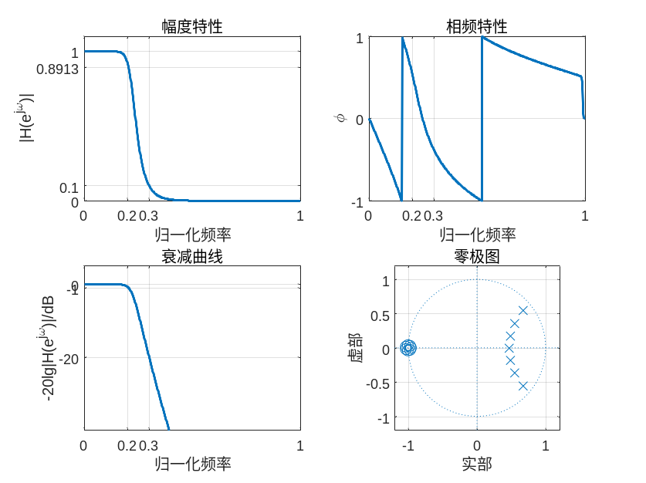
图6 数字低通滤波器频率特性曲线及零极图
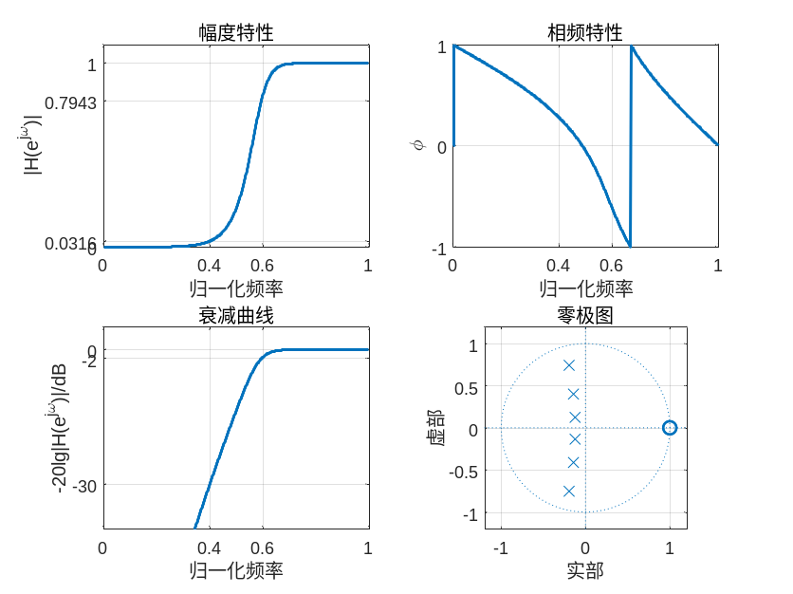
图7 数字高通滤波器频率特性曲线及零极图
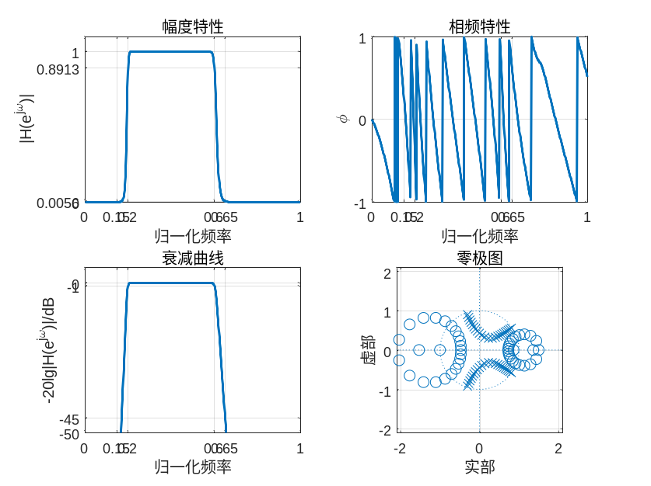
图8 数字带通滤波器频率特性曲线及零极图
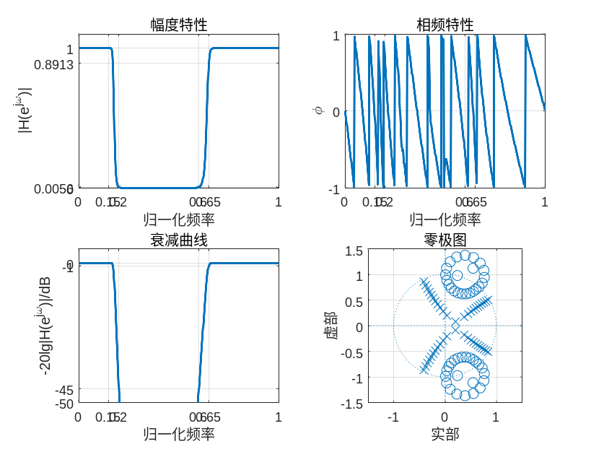
图9 数字带阻滤波器频率特性曲线及零极图
分析：
观察图6，由衰减曲线可知，该设计结果在通阻带截止频率处能满足、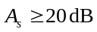的设计指标要求，且过渡带宽度适中，表明滤波器在过渡带较为平滑，无明显抖动或者突变，该系统的极点全部在单位圆内，是一个稳定系统，且该滤波器是一个7阶系统，其传输函数为
观察图7，由衰减曲线可知，该设计结果在通阻带截止频率处能够满足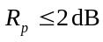、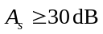的设计指标要求，当频率超过通带截止频率并进入通带后，滤波器对信号的衰减变得非常小，保持了良好的信号传输特性。该滤波器为6阶滤波器，其传输函数为
观察图8，由衰减曲线可知，该设计结果在通带范围和阻带范围能够满足、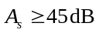的设计指标要求。且该带通滤波器的阶数为23，相比去前面所设计的低通和高通滤波器而言，其过渡带较窄，根据衰减曲线也能直观看出。
观察图9，由衰减曲线可知，该设计结果在通带范围和阻带范围能够满足、的设计指标要求。且该带阻滤波器的阶数同样也为23，因为其通带、阻带范围同前面所提到的带通滤波器互换，衰减参数一致，所以其阶数一致。

